Пояснююча записка до проекту рішення про затвердження звіту про виконання бюджету
Калинівської селищної територіальної громади
за 9 місяців 2022 року

ДОХОДИ

Бюджет Калинівської селищної територіальної громади ( далі – селищний бюджет ) на 9 місяців 2022 року затверджений по загальному та спеціальному фонду з урахуванням змін у сумі 202 462 359 грн. (в т.ч. міжбюджетні трансферти – 43 530 205 гривень).

Фактичний обсяг доходів загального та спеціального фонду селищного бюджету за звітний період склав 216 490 908 грн., що становить 106,9 відсотка показників звітного періоду.

Загальний фонд

Доходи загального фонду селищного бюджету (з урахуванням міжбюджетних трансфертів) на 9 місяців 2022 року затверджено у сумі 200 289 768 гривень. Фактичний обсяг надходжень становить 215 138 136 грн., або 107,4 відсотка до затверджених планових показників.

Структура доходів загального фонду бюджету Калинівської селищної територіальної громади на 9 місяців 2022 року

( Фактичні надходження)

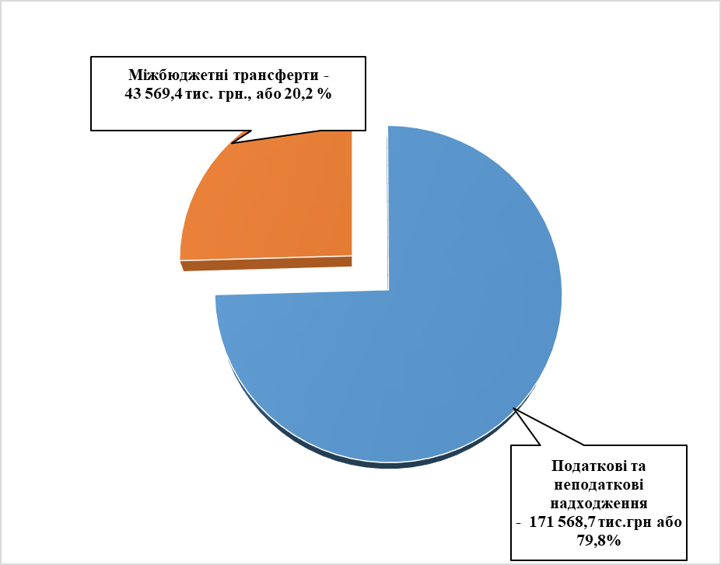

Доходи загального фонду селищного бюджету, які формуються за рахунок загальнодержавних податків і зборів, при планових показниках 156 759 581 грн., фактично склали 171 568 721 грн., що становить 109,4 відсотка до затверджених планових показників, понадпланово надійшло 14 809 140 гривень. Порівняно з відповідним періодом минулого року надходження зросли на 36 739 570 грн. або 27,2 відсотка.

Структура податків і зборів загального фонду бюджету Калинівської селищної територіальної громади на 9 місяців 2022 року

( Фактичні надходження)

Основним дохідним джерелом селищного бюджету є податок на доходи фізичних осіб. Фактичні надходження податку за звітний період становлять 106 518 907 грн., або 123,9 відсотка до затверджених показників ( план – 86 000 000 грн.). Перевиконання за звітний період 20 518 907 гривень. Порівняно з відповідним періодом минулого року надходження зросли на 34 189 893 грн., або 47,3 відсотка.

Найбільші платники податку на доходи фізичних осіб до селищного бюджету ( у відрахуваннях) :

Платник | Фактичні надходження за 9 місяців 2021 року | Фактичні надходження за 9 місяців 2022 року | Відхилення
Платник | Фактичні надходження за 9 місяців 2021 року | Фактичні надходження за 9 місяців 2022 року | грн. | %
ТОВ « Епіцентр К» | 35 296 273 | 31 164 640 | - 4 131 633 | -11,7
ТОВ «Агротехсоюз» | 3 170 197 | 3 235 164 | 64 967 | 2,1
ТОВ « Хорш Україна» | 0 | 2 030 137 | 2 030 137
ТОВ « Ясенсвіт» | 950 320 | 585 783 | - 364 537 | -38,3
ТОВ « Плисецький гранітний кар’єр» | 641 712 | 515 473 | -126 239 | -19,7
ТОВ « Укрхарчопромкомплекс» | 527 943 | 285 029 | - 242 914 | -46,0
ТОВ «Фора» | 550 762 | 479 713 | - 71 049 | -12,9
ТОВ «Петромак» | 486 569 | 659 359 | 172 790 | 35,5
ТОВ «Агроструктура» | 479 958 | 1 450 259 | 970 301 | 202,1
ТОВ «Крона- Калинівка» | 548 391 | 157 400 | - 390 991 | -71,3
ТОВ «АС Інвестмент» | 507 442 | 781 249 | 273 807 | 53,9
ВП НУБіпУ « Боярська дослідна лісова станція» | 430 027 | 494 046 | 64 019 | 14,9
ТОВ «Митний термінал « Калинівка » | 356 002 | 347 657 | - 8 345 | -2,3
ТОВ « Монтаженерго» | 310 260 | 198 821 | - 111 439 | -35,9
ПРАТ « Київметалопром» | 233 858 | 227 738 | - 6 120 | -2,6
ПРАТ «Логістичний центр Калинівка» | 259 345 | 247 577 | - 11 768 | -4,5
Разом | 44 749 059 | 42 860 045 | - 1 889 014 | - 4,2

Нові підприємства, які почали сплачувати за 9 місяців 2022 року податок на доходи фізичних осіб до бюджету громади :
Платник | Фактичні надходження за 9 місяців 2022 року
ТОВ «Каруж» | 58 690
ТОВ «Рабус» | 56 704
ТОВ « МТК 2000» | 14 936
ТОВ « Тріо Трейд » | 11 332
ТОВ «Цифрове майбутнє сьогодні» | 1 892
Разом | 143 554

Надходження рентної плати за використання природних ресурсів до селищного бюджету за 9 місяців 2022 року склали 614 774 грн., або 180,6 відсотка до затверджених показників 340 500 грн.), а саме :
- рентна плата за спеціальне використання лісових ресурсів – 533 583 грн., або 197,3 відсотка до плану (перевиконання – 263 083 грн.), до відповідного періоду минулого року надходження зросли на 287 108 грн., або 116,5 відсотка;

- рентна плата за спеціальне використання води водних об’єктів місцевого значення – 678,0 грн. ;

- рентна плата за користування надрами – 80 513 грн., або 115,0 відсотка до плану (перевиконання – 10 513 грн.), до відповідного періоду минулого року надходження зросли на 5 982 грн., або 8,0 відсотка;

Надходження акцизного податку за 9 місяців 2022 року до селищного бюджету склали 2 141 102 грн., що на 1 928 898 грн. менше планових показників. Порівняно з минулим роком надходження зменшились на 809 065 грн, або 27,4 відсотка , а саме :

- акцизний податок з виробленого та ввезеного на митну територію України пального – 429 879 грн., або 19,5 відсотка до плану ( недовиконання – 1 780 121 грн.), у порівняні з минулим роком надходження зменшились на 815 364 грн., або 65,5 відсотка ;

- акцизний податок з реалізації суб’єктами господарювання роздрібної торгівлі підакцизних товарів та тютюнових виробів – 1 711 223 грн., або 92,0 відсотка до плану ( недовиконання – 148 777 грн.), у порівняні з минулим роком надходження зросли на 6 299 грн., або 36,9 відсотка .

За 9 місяців 2022 року податку на нерухоме майно до селищного бюджету надійшло у сумі 17 468 444 грн., що становить 143,8 відсотка до плану (додатково отримано 5 317 363 грн.), у порівняні з минулим роком надходження зросли на 7 689 926 грн., або 78,6 відсотків з них :
- податок на нерухоме майно сплачений юридичними особами – 17 225 187 грн., або 166,9 відсотка до плану (перевиконання – 6 904 106 грн.), у порівняні з минулим роком надходження зросли на 9 212 124 грн., або 114,9 відсотка;

- податок на нерухоме майно сплачений фізичними особами – 243 257 грн., або 13,3 відсотка до плану ( недовиконання – 1 586 743 грн.), у порівняні з минулим роком надходження зменшились на 1 522 198 грн. , або 86,2 відсотка.

Найбільші платники податку на нерухоме майно

Платник | Фактичні надходження за 9 місяців 2021 року | Фактичні надходження за 9 місяців 2022 року | Відхилення  (грн.)
ТОВ « Епіцентр К» | 4 778 229 | 13 288 661 | 8 510 432
ПРАТ «Київметалопром» | 874 170 | 994 061 | 119 891
ТОВ « Кроноспан УА» | 0 | 242 330 | 242 330
ТОВ « Євро Актив Інвест» | 1 731 | 196 297 | 194 566
ТОВ « Хорш Україна» | 27 512 | 150 000 | 122 488
ТОВ «АС Інвестмент» | 118 081 | 213 502 | 95 421
Разом | 5 799 723 | 15 084 851 | 9 285 128

Земельного податку та орендної плати за землю надійшло 25 565 640 грн., що становить 95,2 відсотка до плану на звітну дату (недовиконання – 2 064 360 грн), у порівняні з минулим роком надходження зменшились на 1 751 999 грн. або 6,4 відсотка , а саме:
- плата за землю сплачена юридичними особами – 25 017 351 грн., або 95,7 відсотка до плану ( недовиконання – 1 132 649 грн.), у порівняні з минулим роком надходження зменшились на 1 074 232 грн., або на 4,3 відсотка;

- плата за землю сплачена фізичними особами – 548 289 грн., або 37,0 відсотка до плану (недовиконання – 931 711 грн.), у порівняні з минулим роком надходження зменшились на 677 767 грн., або на 55,3 відсотка.

Найбільші платники плати за землю

Платник | Фактичні надходження за 9 місяців 2021 року | Фактичні надходження за 9 місяців 2022 року | Відхилення
Платник | Фактичні надходження за 9 місяців 2021 року | Фактичні надходження за 9 місяців 2022 року | грн. | %
АТ « Укрексімбанк» | 959 685 | 1 399 554 | 439 869 | 45,8
ПРАТ «Київметалопром» | 417 924 | 475 641 | 57 717 | 13,8
ПРАТ « Логістичний центр Калинівка» | 1 199 713 | 1 326 357 | 126 644 | 10,6
ТОВ « Хорш Україна» | 20 803 | 300 000 | 279 197 | 1342
ТОВ «АС Інвестмент» | 252 181 | 313 085 | 60 904 | 24,1
ДТГО "Південно-Західна залізниця" | 16 265 566 | 17 705 350 | 1 439 784 | 8,9
ТОВ « Кроноспан УА» | 0 | 523 653 | 523 653
ТОВ « Агсолко Україна» | 0 | 211 039 | 211 039
Разом | 19 115 872 | 22 254 679 | 3 138 807 | 16,4

Транспортний податок до селищного бюджету надійшов у сумі 34 479 гривень.
Туристичний збір до селищного бюджету надійшов у сумі 2 000 гривень.
Єдиний податок за 9 місяців 2022 року до селищного бюджету надійшов у сумі 18 539 285 грн., або 71,2 відсотка до плану ( 26 030 0000 грн.). Недовиконання - 7 490 715 гривень. Порівняно з відповідним періодом минулого року надходження зменшились на 14,3 відсотків, або 3 089 396 грн., а саме :
- єдиний податок сплачений юридичними особами – 3 537 637 грн., або 147,4 відсотків до плану (перевиконання – 1 137 637 грн.), у порівняні з минулим роком надходження зросли на 1 585 193 грн., або 81,2 відсотка;
- єдиний податок сплачений фізичними особами – 14 621 027 грн., або 62,8 відсотка до плану ( недовиконання – 8 678 973 грн.), у порівняні з минулим роком надходження зменшились на 4 736 513 грн., або 24,5 відсотка;
- єдиний податок з сільськогосподарських товаровиробників – 380 621 грн., або 115,3 відсотка до плану (перевиконання – 50 621 грн.), у порівняні з минулим роком надходження зросли на 61 924 грн., або 19,4 відсотка.

Найбільші платники єдиного податку

Платник | Фактичні надходження за 9 місяців 2021 року | Фактичні надходження за 9 місяців 2022 року | Відхилення
Платник | Фактичні надходження за 9 місяців 2021 року | Фактичні надходження за 9 місяців 2022 року | грн. | %
ТОВ «Укр Енерджі» | 0 | 292 230 | 292 230
ТОВ «Українська телекомунікаційна група» | 0 | 250 988 | 250 988
ТОВ « Просто ТВ» | 214 398 | 282 756 | 68 358 | 31,9
ТОВ « Екотеплорозвиток» | 122 814 | 312 544 | 189 730 | 154,5
ТОВ « Нова Плюс» | 0 | 241 601 | 241 601
ТОВ « МТК 2000» | 0 | 299 069 | 299 069
ТОВ «Кристал Телеком» | 0 | 347 623 | 347 623
Разом | 337 212 | 2 026 811 | 1 689 599 | 501,0

Плата за надання адміністративних послуг до селищного бюджету надійшла у сумі 357 786 грн, або 78,8 відсотка до плану. Порівняно з відповідним періодом минулого роком надходження зменшились на 43 858 грн., або 10,9 відсотка, а саме:
грн.
ККД | Назва коду | План на 9 місяців 2022 р. | Факт за 9 місяців 2022 р. | Відхилення від плану |  | Факт за 9 місяців 2021 р. | Ріст/спад до минулого року
 |  |  |  | % | грн. | Факт за 9 місяців 2021 р. | % | грн.
22010300 | Адмiнiстративний збiр за проведення державної реєстрацiї юридичних осiб, фiзичних осiб — пiдприємцiв та громадських формувань | 85 000 | 43 110 | 50,7 | -41 890 | 45 280 | -4,8 | - 2 170
22012500 | Плата за надання інших адміністративних послуг, в тому числі : | 94 000 | 244 546 | 260,2 | 150 546 | 84 114 | 190,7 | 160 432
 | за оформлення та виготовлення паспортів |  | 208 712 |  |  | 0 |  | 208 712
 | за витяги з ДЗК про земельну ділянку |  | 27 460 |  |  | 73 139 | - 62,5 | - 45 679
 | інші адміністративні послуги |  | 8 374 |  |  | 10 975 | - 23,7 | - 2 601
22012600 | Адмiнiстративний збiр за державну реєстрацiю речових прав на нерухоме майно та їх обтяжень | 260 000 | 70 130 | 27,0 | -189 870 | 259 540 | -73,0 | - 189 410
22012900 | Плата за скорочення термiнiв надання послуг у сферi державної реєстрації речових прав на нерухоме майно та їх обтяжень i державної реєстрації юридичних осiб, фiзичних осiб — пiдприємцiв та громадських формувань, а також плата за надання iінших платних послуг, пов’язаних з такою державною реєстрацiєю | 15 000 | 0 |  | - 15 000 | 12 710 |  | - 12 710
Усього |  | 454 000 | 357 786 | 78,9 | - 96 214 | 401 644 | - 10,9 | -43 858

Інші неподаткові надходження за 9 місяців 2022 року до селищного бюджету надійшли у сумі 326 304 грн., що становить 553,0 відсотка до плану (59 000 грн.), саме :
- адміністративні штрафи – 316 619 грн., або 536,6 відсотка до плану ( + 300 213 грн.);
- державне мито – 755 грн ;
- частина чистого прибутку – 526 грн. від КП Калинівської селищної ради «Джерело -20»;
- інші надходження – 8 404 грн.

Міжбюджетні трансферти

До загального фонду бюджету Калинівської селищної територіальної громади надійшли міжбюджетні трансферти на загальну суму 43 569 415 грн., а саме:

- освітня субвенція з державного бюджету місцевим бюджетам – 42 854 300 грн.;

- дотація з місцевого бюджету на здійснення переданих з державного бюджету видатків з утримання закладів освіти та охорони здоров’я за рахунок відповідної додаткової дотації з державного бюджету – 444 825 грн.;

- інші дотації з місцевого бюджету – 76 974 грн.;

- субвенція з місцевого бюджету на надання державної підтримки особам з особливими освітніми потребами за рахунок відповідної субвенції з державного бюджету – 193 316 гривень.

Спеціальний фонд
За 9 місяців 2022 року план доходів спеціального фонду селищного бюджету виконано на 62,3 відсотка, або у сумі 1 352 772 грн., що на 819 801 грн. менше планових показників. План по спеціальному фонду на звітний період становить 2 172 573 грн. (з урахуванням річного плану власних надходжень бюджетних установ 2 172 573 грн.). Слід зазначити, що власні надходження бюджетних установ плануються однією сумою в рік без помісячного розпису.
Порівняно з відповідним періодом минулого року надходження зменшились на 4 283 823 грн, або 76,1 відсотка. Так, як у січні-вересні 2021 року до бюджету громади надійшли кошти пайової участі у розвитку інфраструктури населеного пункту у сумі 1 199 388 грн. та кошти від продажу землі у сумі 2 173 166 гривень.

Доходи спеціального фонду сформовані за рахунок надходжень:

Фактичні надходження

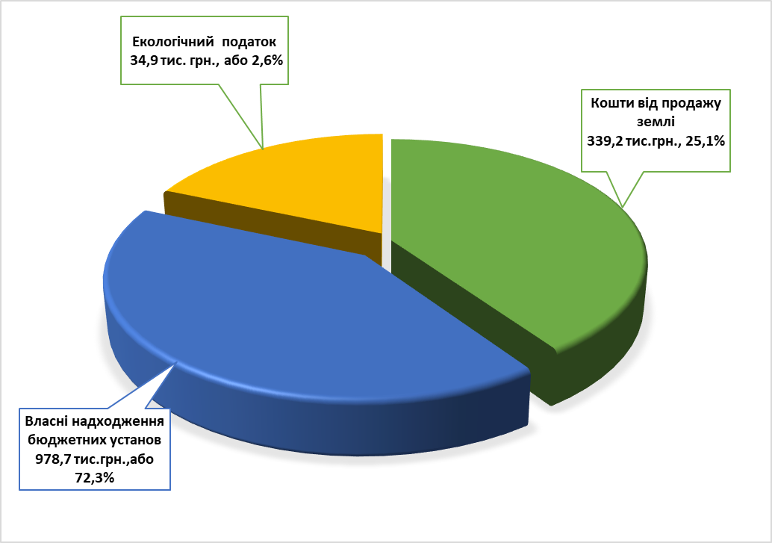

- Власні надходження бюджетних установ – 978 682 грн. в т.ч.:

- надходження від плати за послуги, що надаються бюджетними установами згідно з їх основною діяльністю – 741 101 грн, (з них до відділу освіти – 578 526 грн., сектору культури, туризму та з питань діяльності засобів масової інформації 162 575 гривень) ;
- плата за оренду майна бюджетних установ – 178 656 грн. до Калинівської селищної ради ;
- надходження бюджетних установ від реалізації в установленому порядку майна ( кошти від продажу макулатури ) – 894 грн. до відділу освіти ;
- інші джерела власних надходжень ( благодійна допомога в натуральній формі ( підручники, навчально-методична література, ролети)) - до відділу освіти – 58 031 гривень.

- Екологічний податок – 34 883 грн.;
- Кошти від продажу земельних ділянок – 339 207 гривень.

Виконання дохідної частини селищного бюджету за 9 місяців 2022 року характеризується показниками, наведеними у Додатку 1 та Додатку 2.

ВИДАТКИ

Видатки бюджету Калинівської селищної територіальної громади за 9 місяців 2022 року склали 158 751 083 грн., що становить 57,4 % до затверджених показників, з них по загальному фонду - 153 502 454 грн., що складає 66,3% до уточненого плану на 9 місяців 2022 року, спеціальному – 5 248 629 грн., що складає 11,7 % до уточнених призначень на 2022 рік. Планові показники звітного періоду – 276 669 978 грн., у тому числі загального фонду - 231 694 675 грн., спеціального фонду – 44 975 303 гривень.

Видатки на утримання галузей та розвиток територіальної громади

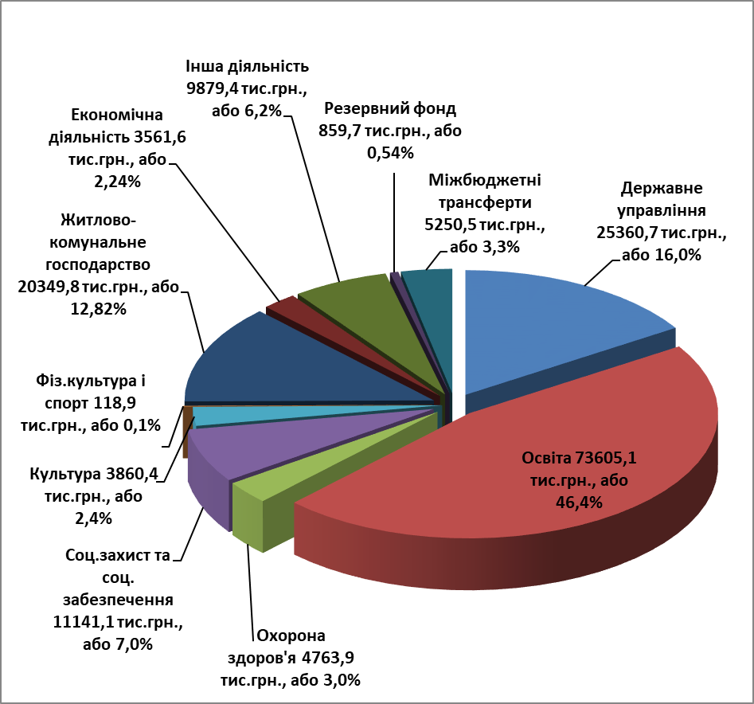

Загальний фонд

Видатки загального фонду бюджету Калинівської селищної територіальної громади за 9 місяців 2022 року склали 153 502 454 грн., або 66,3% до уточненого плану на 9 місяців 2022 року (план – 231 694 675 грн.).

Державне управління

На утримання органів державного управління (селищна рада, управління фінансів, управління соціального захисту населення, управління економічного розвитку, житлово-комунального господарства, капітального будівництва та інфраструктури, посадових осіб відділу освіти, сектору молоді та спорту і сектору культури, туризму та з питань діяльності засобів масової інформації) на 9 місяців 2022 року затверджені асигнування у сумі 34 250 481 грн., касові видатки склали 24 765 589 грн., або 72,3% до уточнених бюджетних призначень звітного періоду.
Із загальної суми видатків використано:
- на виплату заробітної плати з нарахуваннями – 22 737 311 грн.;
- на розрахунки за спожиті енергоносії – 1 059 955 грн.;
- на предмети, матеріали, обладнання та інвентар – 596 642 грн.;
- на оплату послуг (крім комунальних) – 369 200 грн.;
- на інші поточні видатки – 2 481 гривень.

О с в і т а

На галузь «Освіта» за 9 місяців 2022 року використано кошти у сумі 73 182 389 грн. ( в т.ч. видатки на заходи по селищним програмам – 21 735 грн.), що становить 76,0% до уточнених бюджетних призначень звітного періоду.
Із загальної суми видатків на галузь «Освіта» направлено, з них:
- на виплату заробітної плати з нарахуваннями – 65 937 436 грн.;
- на розрахунки за спожиті енергоносії – 5 413 966 грн.;
- на продукти харчування - 490 872 грн.;
- на медикаменти та перев'язувальні матеріали – 1 696 грн.;
- на предмети, матеріали, обладнання та інвентар – 612 890 грн.;
- на оплату послуг (крім комунальних) – 718 423 грн.;
- на інші виплати населенню – 1 810 грн.;
- на інші поточні видатки – 5 296 гривень.
Із зазначеної суми видатків спрямовано:
- кошти з бюджету Калинівської селищної територіальної громади – 36 279 629 гривень;
- міжбюджетні трансферти – 36 902 760 грн., а саме:
- субвенції з державного бюджету місцевим бюджетам на заробітну плату педагогічним працівникам загальноосвітніх шкіл (освітня субвенція) – 36 442 638 грн., що становить 85,0% до плану 9 місяців 2022 року;
- для забезпечення видатків з утримання закладів освіти профінансовано кошти додаткової дотації з державного бюджету місцевим бюджетам в сумі 444 825 грн., що становить 100% до плану 9 місяців 2022 року, які спрямовані на заробітну плату непедагогічним працівникам;
- за рахунок субвенції з державного бюджету місцевим бюджетам на надання державної підтримки особам з особливими освітніми потребами спрямовано 15 297 грн. на оплату праці фахівців, які проводять (надають) додаткові психолого-педагогічні і корекційно-розвиткові заняття (послуги).
За рахунок зазначених видатків утримуються 3 дошкільних закладів освіти з кількістю дітей – 401 осіб., 7 загальноосвітніх навчальних закладів з кількістю дітей – 2 542 осіб, центр дитячо-юнацького розвитку з кількістю дітей – 637 осіб, бухгалтерія, мистецька школа з кількістю дітей – 131 особа.

Видатки на утримання установ галузі «Освіта»

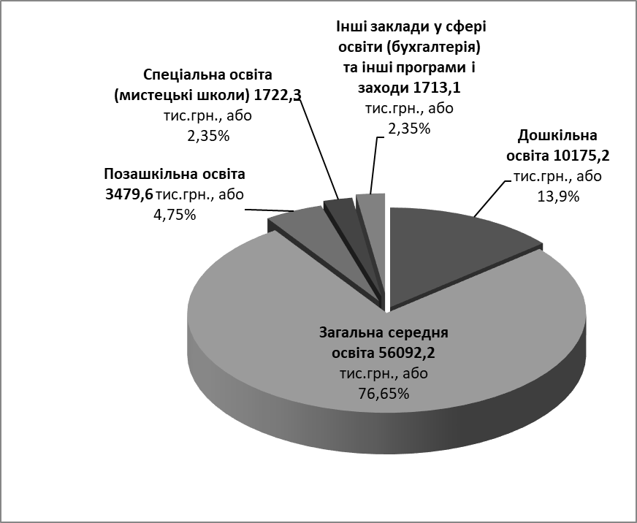

Охорона здоров’я

На галузь «Охорона здоров’я» за 9 місяців 2022 року використано 4 747 872 грн, або 69,6% до бюджетних призначень за звітний період, в тому числі на:
- фінансову підтримку комунального некомерційного підприємства «Центр первинної медико-санітарної допомоги» Калинівської селищної ради – 4 474 684 грн. (заробітна плата з нарахуваннями – 3 984 535 грн, медикаменти – 115 679 грн., енергоносії – 102 362 грн., інші видатки – 272 108 грн.);
- селищну Програму впорядкування безоплатного та пільгового відпуску лікарських засобів за рецептами лікарів у разі амбулаторного лікування окремих груп населення та за певними категоріями захворювань на території Калинівської громади – 273 188 гривень.

Соціальний захист та соціальне забезпечення

Видатки бюджету Калинівської селищної територіальної громади на соціальний захист та соціальне забезпечення населення за 9 місяців 2022 року склали 11 141 130 грн. ( в т.ч. видатки на заходи по селищним програмам – 10 891 912 грн.), що становить 79,2% до уточнених бюджетних призначень звітного періоду.

З них:
- інші заклади та заходи молодіжної політики (утримання спеціалістів сектору молоді та спорту) – 249 218 грн.;
- на заходи відповідно до Програми розвитку національно-патріотичного виховання на території Калинівської селищної ради – 5 300 грн.;
- на заходи відповідно до Програми розвитку молодіжної політики на території Калинівської селищної ради – 10 000 грн.;
- виплата компенсації фізичним особам, які надають соціальні послуги громадянам похилого віку, особам з інвалідністю, дітям з інвалідністю, хворим, які не здатні до самообслуговування і потребують сторонньої допомоги, відповідно до Програми "Турбота" – 8 708 грн.;
- надання адресної матеріальної допомоги хворим жителям Калинівської селищної ради нефрологічного профілю, які потребують гемодіалізу, відповідно до Програми "Здоров'я" – 1 123 222 грн.;
- надання одноразової матеріальної допомоги жителям Калинівської громади, відповідно до Програми "Турбота" – 2 344 882 грн.;
- надання матеріальної допомоги відповідно до Програми соціальної підтримки учасників антитерористичної операції, операції Об’єднаних сил та членів їх сімей, членів сімей загиблих (померлих) учасників антитерористичної операції, операції Об’єднаних сил та учасників Революції Гідності Калинівської селищної ради – 96 000 грн.;
- забезпечення виконання Програми підтримки членів добровольчого формування №1 Калинівської територіальної громади – 7 293 800 грн.;
- забезпечення виконання Програми надання матеріальної допомоги жителям Калинівської селищної територіальної громади на найм (оренду) житла, помешкання яких зруйновано або непридатне для проживання внаслідок авіаційних ударів під час збройної агресії російської федерації – 10 000 гривень.

Культура і мистецтво

За 9 місяців 2022 року видатки галузі «Культура і мистецтво» склали 3 837 423 грн. ( в т.ч. видатки на заходи по селищним програмам – 507 101 грн.), що становить 83,0 % до бюджетних призначень звітного періоду.
Із загальної суми поточних видатків використано, з них:
- на заробітну плату з нарахуваннями (в т.ч. працівникам КЗ «Інформаційно-просвітницький центр») – 3 391 125 грн., що становить 88,4% загального фінансування;
- на розрахунки за спожиті енергоносії – 266 435 грн., або 6,9 % від загальної суми фінансування;
- на предмети, матеріали, обладнання та інвентар – 80 713 грн.;
- на оплату послуг (крім комунальних) та інших поточних видатків – 99 089 грн.;
- на інші поточні видатки – 61 гривня.
Вказані видатки спрямовані: на утримання 8 бібліотек, 4 будинків культури та 2 клубів, музею, бухгалтерії, на проведення заходів програми культурно-мистецької діяльності - 15 000 грн., програми з інформаційно-просвітницької діяльності – 492 101 гривень.

Видатки на галузь «Культура і мистецтво»

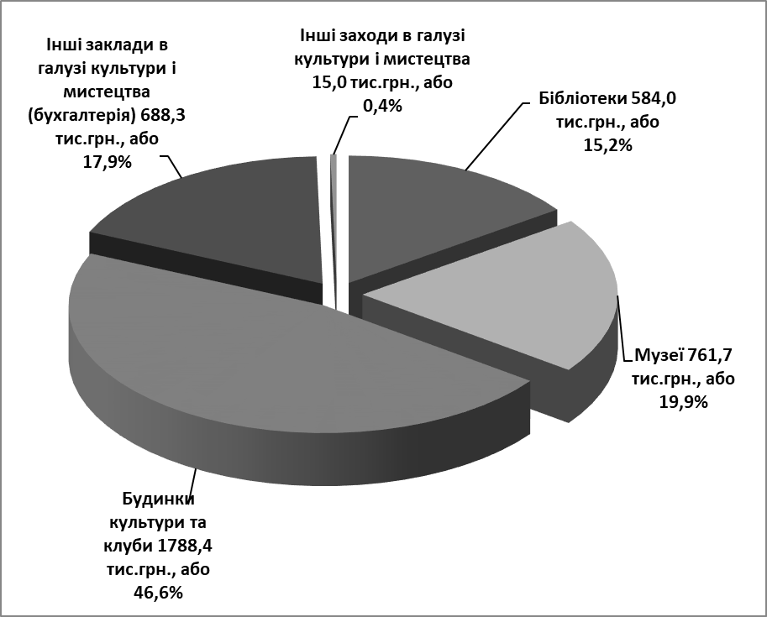

Фізична культура і спорт

На галузь «Фізична культура і спорт» за 9 місяців 2022 року використано 118 917 грн, або 62,9 % до уточнених бюджетних призначень на звітний період.
Видатки спрямовані на проведення навчально-тренувальних зборів і змагань, відповідно до Програми розвитку фізичної культури та спорту на території Калинівської селищної ради.

Інші видатки

На інші видатки із бюджету Калинівської селищної територіальної громади за 9 місяців 2022 року спрямовано 35 709 134 грн., а саме:
- організація благоустрою населених пунктів – 11 181 559 грн., з них:
- на заробітну плату з нарахуваннями – 4 094 878 грн.,
- на розрахунки за спожиті енергоносії – 2 891 443 грн.,
- на предмети, матеріали, обладнання та інвентар – 425 320 грн.;
- на оплату послуг (крім комунальних) – 3 769 918 грн.;
- інша діяльність у сфері житлово-комунального господарства (фінансова підтримка комунальних підприємств житлово-комунальної сфери – 9 069 824 грн., в т.ч. для КП «Калинівкаблагоустрій» - 2 435 069 грн., КП «Джерело-20» - 1 249 925 грн., КП «Данилівське» - 960 737 грн., КП «Благоустрій» - 4 424 093 грн., Програма поховання загиблих воїнів під час війни російської федерації проти України – 28 750 грн);
- утримання та розвиток автомобільних доріг та дорожньої інфраструктури за рахунок коштів місцевого бюджету (виготовлення кошторисної документації на проведення аварійних, відновлювальних робіт вулиць населених пунктів громади) – 84 000 грн.;
- заходи відповідно до Програми захисту населення і території Калинівської селищної ради від надзвичайних ситуацій техногенного та природного характеру (поширення інфекційної хвороби COVID-19), забезпечення пожежної безпеки – 504 499 грн.;
- інші заходи громадського порядку та безпеки – 5 616 782 грн., в т.ч. по Програмі забезпечення діяльності комунального підприємства "Калинівська варта" – 5 226 554 грн., по Програмі «Безпечна громада» - 385 428 грн., по Програмі «Поліцейський офіцер громади» - 4 800 грн.;
- на Програму забезпечення проведення заходів та робіт з територіальної оборони на території Калинівської громади – 3 242 071 грн.;
- заходи із запобігання та ліквідації наслідків надзвичайної ситуації у будівлі або споруді житлового призначення за рахунок коштів резервного фонду місцевого бюджету – 730 000 грн.;
- інші заходи за рахунок коштів резервного фонду місцевого бюджету – 1 152 грн. (компенсація витрат за тимчасове розміщення внутрішньо переміщених осіб, які перемістилися у період воєнного стану);
- реверсна дотація – 1 720 167 грн.;
- інші субвенції з місцевого бюджету – 38 150 грн. (субвенція до бюджету Васильківської міської територіальної громади для Васильківського міського територіального центру соціального обслуговування (надання соціальних послуг) на відшкодування коштів за утримання двох одиноких громадян похилого віку у відділенні стаціонарного догляду для постійного або тимчасового проживання, відповідно до Програми «Турбота»);
- субвенція з місцевого бюджету державному бюджету на виконання програм соціально-економічного розвитку регіонів – 3 492 180 грн., з них:
- для 7 Державного пожежно-рятувального загону ГУ ДСНС України у Київській області відповідно до Програми захисту населення і території Калинівської селищної ради від надзвичайних ситуацій техногенного та природного характеру (поширення інфекційної хвороби COVID-19), забезпечення пожежної безпеки – 432 180 грн.,
- для Фастівського районного управління поліції ГУНП в Київській області (відповідно до Програми "Поліцейський офіцер громади" – 150 000 грн., відповідно до Програми профілактики злочинності та сприяння діяльності правоохоронних органів на території Калинівської селищної територіальної громади – 120 000 грн.),
- для військової частини А 2860 Збройних Сил України відповідно до Програми підтримки військової частини А 2860 Збройних Сил України – 2 700 000 грн.,
- для Фастівського районного відділу Головного управління Служби безпеки України у м.Києві та Київській області відповідно до Програми профілактики злочинності та сприяння діяльності правоохоронних органів на території Калинівської селищної територіальної громади – 90 000 гривень.

Звіт про виконання селищних програм за 9 місяців 2022 року

грн.
Назва програм | Уточнений план на 9 місяців 2022 р. | Касові видатки за 9 місяців 2022 р. | % виконання до уточненого плану
Програма розвитку системи освіти, молоді та спорту Калинівської селищної ради (КТКВК 1070, 1142, 5011) | 34 850 | 21 735 | 62,4
Програма фінансової підтримки комунального некомерційного підприємства "Центр первинної медико-санітарної допомоги " (КТКВК 2111) | 6 394 173 | 4 474 684 | 70,0
Програма впорядкування безоплатного та пільгового відпуску лікарських засобів за рецептами лікарів у разі амбулаторного лікування окремих груп населення та за певними категоріями захворювань на території Калинівської громади (КТКВК 2152) | 300 000 | 273 188 | 91,1
Програма "Невідкладна медична допомога" населенню Калинівської селищної територіальної громади (КТКВК 2152) | 125 000 | 0,0 | 0,0
Програма розвитку національно-патріотичного виховання на території Калинівської селищної ради (КТКВК 3133) | 87 000 | 5 300 | 6,1
Програма розвитку молодіжної політики на території Калинівської селищної ради (КТКВК 3133) | 122 000 | 10 000 | 8,2
Програма розвитку фізичної культури та спорту на території Калинівської селищної ради (КТКВК 5011) | 179 000 | 118 917 | 66,4
Програма "Здоров'я" з надання адресної матеріальної допомоги хворим жителям Калинівської селищної ради нефрологічного профілю, які потребують гемодіалізу (КТКВК 3242) | 1 123 229 | 1 123 222 | 100
Програма "Турбота" Калинівської селищної ради (КТКВК 3160, 3242, 9770) | 3 864 250 | 2 391 740 | 61,9
Програма соціальної підтримки учасників антитерористичної операції, операції Об’єднаних сил та членів їх сімей, членів сімей загиблих (померлих) учасників антитерористичної операції, операції Об’єднаних сил та учасників Революції Гідності Калинівської селищної ради (КТКВК 3242) | 440 000 | 96 000 | 21,8
Програма підтримки членів добровольчого формування №1 Калинівської територіальної громади Фастівського району (КТКВК 3242) | 7 500 000 | 7 293 800 | 97,3
Програма надання матеріальної допомоги жителям Калинівської селищної територіальної громади на найм (оренду) житла, помешкання яких зруйновано або непридатне для проживання внаслідок авіаційних ударів під час збройної агресії російської федерації (КТКВК 3242) | 500 000 | 10 000 | 2,0
Програма з інформаційно-просвітницької діяльності Калинівської селищної ради (КТКВК 4040) | 526 920 | 492 101 | 93,4
Програма "Культурно-мистецька діяльність" (КТКВК 4082) | 15 000 | 15 000 | 100
Програма"Розвиток інформаційно-культурного простору" (КТКВК 4082) | 4 261 | 0,0 | 0,0
Програма благоустрою населених пунктів Калинівської селищної територіальної громади (КТКВК 6030) | 14 422 733 | 10 931 559 | 75,8
Програма соціально-економічного та культурного розвитку Калинівської селищної ради (КТКВК 6030) | 11 009 531 | 250 000 | 2,3
Програма фінансової підтримки на період реформування та розвитку комунальних підприємств житлово-комунальної сфери Калинівської селищної ради (КТКВК 6071, 6090) | 12 171 216 | 9 069 824 | 74,5
Програма поховання загиблих воїнів під час війни російської федерації проти України на 2022-2023 роки (КТКВК 6090) | 200 000 | 28 750 | 14,4
Програма соціально-економічного та культурного розвитку Калинівської селищної ради (КТКВК 7461) | 1 916 080 | 84 000 | 4,4
Програма про сплату членських внесків членами Всеукраїнської асоціації громад (КТКВК 7680) | 8 100 | 0,0 | 0,0
Програма захисту населення і території Калинівської селищної ради від надзвичайних ситуацій техногенного та природного характеру (поширення інфекційної хвороби COVID-19), забезпечення пожежної безпеки (КТКВК 8110, 9800) | 1 580 454 | 936 679 | 59,3
Програма забезпечення діяльності комунального підприємства "Калинівська варта" Калинівської селищної ради (КТКВК 8230) | 5 401 000 | 5 226 554 | 96,8
Програма «Безпечна громада» комунального підприємства "Калинівська варта" Калинівської селищної ради (КТКВК 8230) | 1 148 188 | 385 428 | 33,6
Програма «Поліцейський офіцер громади» (КТКВК 8230, 9800) | 220 000 | 154 800 | 70,4
Програма забезпечення проведення заходів та робіт з територіальної оборони на території Калинівської громади (КТКВК 8240) | 3 800 000 | 3 242 071 | 85,3
Програми підтримки військової частини А 2860 Збройних Сил України (КТКВК 9800) | 2 700 000 | 2 700 000 | 100
Програма профілактики злочинності та сприяння діяльності правоохоронних органів на території Калинівської селищної територіальної громади (КТКВК 9800) | 210 000 | 210 000 | 100
Всього: | 76 002 985 | 49 545 352 | 65,2

Спеціальний фонд

Видатки спеціального фонду бюджету Калинівської селищної територіальної громади за 9 місяців 2022 року склали 5 248 629 грн., у т. ч. за рахунок власних надходжень установ – 494 873 грн., бюджету розвитку – 4 753 756 гривень.

Напрямки використання коштів спеціального фонду бюджету

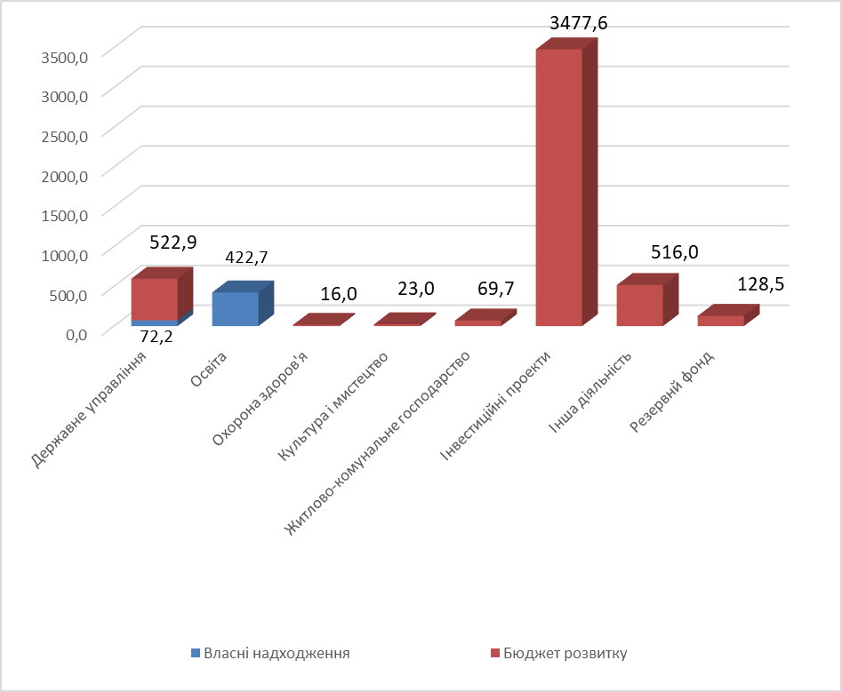

Видатки власних надходжень установ по галузях:

Державне управління

На селищну раду за 9 місяців 2022 року використано кошти в сумі 72 163 грн., що становить 26,6% до уточнених бюджетних призначень на 2022 рік.
Із загальної суми асигнувань направлено на:
- оплату послуг (крім комунальних) – 50 453 грн.;
- придбання обладнання і предметів довгострокового користування – 21 710 гривень.

О с в і т а

На утримання установ галузі «Освіта» за 9 місяців 2022 року використано кошти у сумі 422 710 грн., що становить 21,6 % до уточнених бюджетних призначень на 2022 рік.
Із загальної суми асигнувань направлено на:
- на заробітну плату з нарахуваннями – 219 992 грн.;
- предмети, матеріали, обладнання та інвентар – 9 636 грн.;
- продукти харчування – 166 397 грн.;
- придбання обладнання і предметів довгострокового користування – 26 685 гривень.

Видатки бюджету розвитку

Видатки бюджету розвитку становлять 4 753 756 грн. і спрямовані на:
- придбання генераторів бензинових для Калинівської селищної ради – 119 730 грн. та центру первинної медико-санітарної допомоги – 8 799 грн., (за рахунок резервного фонду);
- придбання комп'ютерної техніки, меблів та побутових приладів для Калинівської селищної ради – 190 897 грн.;
- придбання радіостанції та ретрансляторів – 319 200 грн.;
- придбання комплексу безперебійного живлення для управління фінансів – 12 800 грн.;
- придбання багатофункціональних пристроїв для центру первинної медико-санітарної допомоги - 16 000 грн.;
- придбання ноутбуку для сектору культури, туризму та з питань діяльності засобів масової інформації – 23 000 грн.;
- придбання насосу фекального для КП "Калинівкаблагоустрій" – 69 677 грн.;
- часткова оплата по будівництву паркової зони біля озера у військовому містечку №21 с.Данилівка – 37 360 грн.;
- часткова оплата по будівництву допоміжної будівлі скейт-парку по вул.Центральна, 59-В у смт Калинівка – 240 383 грн.;
- часткова оплата по реконструкції частини приміщень Калинівської ЗОШ І-ІІІ ступенів №2 під заклад дошкільної освіти по вул.Пушкіна, 23 смт Калинівка – 3 199 876 грн.;
- придбання рупорних гучномовців, обладнання для гучномовців та мережевого мікрофону для Калинівської громади – 104 674 грн.;
- підсилювач потужності з IP меревим адаптером – 281 760 грн.;
- придбання радіостанцій для проведення заходів та робіт з територіальної оборони – 129 600 гривень.

Виконання видаткової частини бюджету характеризується даними, наведеними в додатку 3.

Фінансування

Протягом 9 місяців 2022 року на рахунках у банках вільні кошти бюджету Калинівської селищної територіальної громади не розміщувалися.
Впродовж 9 місяців 2022 року з Єдиного казначейського рахунку на фінансування тимчасових касових розривів бюджету короткотермінові позики не отримувались.

Заборгованість

На підставі казначейського Звіту про бюджетну заборгованість по загальному та спеціальному фондах (форма №7м), одержаного від Васильківського управління державної казначейської служби України Київської області через систему Є-Звітність та пояснювальних записок головних розпорядників і одержувачів коштів бюджету Калинівської селищної територіальної громади про фактичну дебіторську та кредиторську заборгованість за доходами і видатками, яка виникла при виконанні кошторисів станом на 01 жовтня 2022 року встановлено:
дебіторська заборгованість за доходами загального та спеціального фондів відсутня;
дебіторська заборгованість за видатками загального та спеціального фондів відсутня;
кредиторська заборгованість за видатками загального фонду становить 1 253 569,08 гривень, з якої прострочена – 244 026,35 гривня, та розподіляється за наступними кодами бюджетної класифікації:
- КПКВКМБ 0110150 «Організаційне, інформаційно-аналітичне та матеріально-технічне забезпечення діяльності обласної ради, районної ради, районної у місті ради (у разі її створення), міської, селищної, сільської рад». По Калинівській селищній раді за КЕКВ 2210 у сумі 31 200,00 гривень обліковується прострочена заборгованість за зареєстрованими у березні 2022 року фінансовими зобов’язаннями на придбання одноразового посуду;
- КПКВКМБ 0116071 «Відшкодування різниці між розміром ціни (тарифу) на житлово-комунальні послуги, що затверджувалися або погоджувалися рішенням місцевого органу виконавчої влади та органу місцевого самоврядування та розміром економічно обгрунтованих витрат на їх виробництво (надання)». По Калинівській селищній раді за КЕКВ 2610 на суму 158 164,36 гривень зареєстрована прострочена заборгованість (зобов’язання зареєстровані 11.07.2022 та 04.08.2022) за відшкодування різниці в тарифах на послуги з вивезення сміття;
- КПКВКМБ 0116090 «Інша діяльність у сфері житлово-комунального господарства» по КЕКВ 2610 на суму 48 234,38 гривень. По комунальному підприємству Калинівської селищної ради «Данилівське» за КЕКВ 2800 обліковується прострочена заборгованість за зареєстрованими зобов’язаннями 08.08.2022 по сплаті штрафу за несвоєчасну оплату за електроенергію;
- КПКВКМБ 0112111 «Первинна медична допомога населенню, що надається центрами первинної медичної (медико-санітарної) допомоги» по КЕКВ 2610 на суму 1 001 142,73 гривень. Комунальним некомерційним підприємством «Центр первинної медико-санітарної допомоги Калинівської селищної ради» 30.09.2022 зареєстровані фінансові зобов’язання за КЕКВ 2111 – 832 749,07 грн. та КЕКВ 2120 – 168 393,66 грн. Заборгованість обліковується як термін оплати якої не наступив та оплачена казначейством 03.10.2022;
- КПКВКМБ 0610160 «Керівництво і управління у відповідній сфері у містах (місті Києві), селищах, селах, територіальних громадах» за КЕКВ 2210 на суму 1 570,00 гривень– прострочена заборгованість по відділу освіти Калинівської селищної ради за зареєстрованими 07.07.2022 зобов’язаннями на придбання поштових марок та конвертів;
- КПКВКМБ 0611010 «Надання дошкільної освіти» на загальну суму 9 112,95 гривень, з яких:
КЕКВ 2210 у сумі 8 400,00 гривень – поточна заборгованість за товари для облаштування укриттів по відділу освіти Калинівської селищної ради за зареєстрованими фінансовими зобов’язаннями 28.09.2022 року. Заборгованість погашена 03.10.2022;
КЕКВ 2800 у сумі 712,95 гривень - прострочена заборгованість по відділу освіти Калинівської селищної ради за зареєстрованими 08.04.2022 року фінансовими зобов’язаннями на оплату пені за несвоєчасну сплату послуг за електропостачання;
-КПКВКМБ 0611021 «Надання загальної середньої освіти закладам загальної середньої освіти» КЕКВ 2800 у сумі 2 714,66 гривень - прострочена заборгованість по відділу освіти Калинівської селищної ради за зареєстрованими фінансовими зобов’язаннями 08.04.2022 року на оплату пені за несвоєчасну сплату послуг за електропостачання;
-КПКВКМБ 1113133 «Інші заходи та заклади молодіжної політики» по КЕКВ 2210 у сумі 1 430,00 грн. – прострочена заборгованість за оплату штампів та гербової печатки по сектору молоді та спорту Калинівської селищної ради (фінансові зобов’язання зареєстровані 16.06.2022 та 30.08.2022).

Кредиторська заборгованість за видатками спеціального фонду становить 5 648 134,94 гривень, в т. ч. прострочена 5 648 134,94 гривень. Із неї:
- по управлінню економічного розвитку, житлово-комунального господарства, капітального будівництва та інфраструктури Калинівської селищної ради зареєстровано фінансових зобов’язань на суму 5 561 835,94 гривень. Зокрема:
КПКВКМБ 2710180 «Інша діяльність у сфері державного управління» КЕКВ 3132 на суму 907 255,79 гривень – прострочена заборгованість по об’єкту «Капітальний ремонт приміщення Калинівської селищної ради по вул. Центральна, 57 смт. Калинівка (коригування)». Фінансові зобов’язання зареєстровані 14.03.2022;
КПКВКМБ 2717321 «Будівництво освітніх установ та закладів» КЕКВ 3142 у сумі 1 649 817,84 гривень – прострочена заборгованість по об’єкту «Реконструкція частини приміщень Калинівської ЗОШ І-ІІІ ст. №2 під заклад дошкільної освіти по вул. Пушкіна, 23 смт. Калинівка (коригування)». Фінансові зобов’язання зареєстровані 13.06.2022.
КПКВКМБ 2716030 «Організація благоустрою населених пунктів» КЕКВ 3132 реєстровано заборгованість на загальну суму 1 867 608,52 гривень, з якої:
- 177 009,78 гривень прострочена заборгованість по об’єкту «Капітальний ремонт та благоустрій кладовища с. Липовий Скиток». Фінансові зобов’язання зареєстровані 14.03.2022;
- 1 463 549,68 гривень прострочена заборгованість по об’єкту «Капітальний ремонт багатофункціонального майданчика в парку активного відпочинку в смт. Калинівка». Фінансові зобов’язання зареєстровані 20.05.2022;
- 227 049,06 гривень прострочена заборгованість по об’єкту «Капітальний ремонт паркування біля центрального парку в смт. Калинівка». Фінансові зобов’язання зареєстровані 23.05.2022;
КПКВКМБ 2717461 «Утримання та розвиток автомобільних доріг та дорожньої інфраструктури за рахунок коштів місцевого бюджету» КЕКВ 3132 зареєстрована прострочена заборгованість у сумі 1 137 153,79 гривень (фінансові зобов’язання від 23.05.2022 та від 10.06.2022) по об’єкту «Капітальний ремонт дорожнього покриття автомобільних стоянок в смт. Калинівка (коригування)»;
- по Калинівській селищній раді зареєстровано фінансових зобов’язань на суму 86 299,00 гривень, зокрема:
КПКВКМБ 0110150 «Організаційне, інформаційно-аналітичне та матеріально-технічне забезпечення діяльності обласної ради, районної ради, районної у місті ради (у разі її створення), міської, селищної, сільської рад» КЕКВ 3110 у сумі 70 299,00 гривень – прострочена заборгованість по зареєстрованим фінансовим зобов’язанням 06.04.2022 на придбання комп’ютерної техніки;
КПКВКМБ 0117650 «Проведення експертної грошової оцінки земельної ділянки чи права на неї» КЕКВ 2281 у сумі 16 000,00 гривень - прострочена заборгованість по зареєстрованим фінансовим зобов’язанням 07.07.2022 за оплату відповідних послуг.

Відповідно до постанови КМУ від 09.06.2021 №590 «Про затвердження Порядку виконання повноважень Державною казначейською службою в особливому режимі в умовах воєнного стану» Казначейство та органи Казначейства здійснюють платежі за дорученнями клієнтів з урахуванням ресурсної забезпеченості єдиного казначейського рахунка. Більша частина пореєстрованих фінансових зобов’язань розпорядників коштів бюджету Калинівської селищної територіальної громади не належать до першочергових виплат та захищених видатків. У зв’язку з цим Васильківським УДКСУ у Київській області не проведені платіжні доручення на їх оплату. Погашення заборгованості відбувається в черговому порядку по мірі надання дозволу на проведення платежів з Єдиного казначейського рахунку.

Начальник управління Оксана СОЛОДЕНКО

Оксана Єлецька
Світлана Курченко
Людмила Куцаченко

